**Конспект открытого итогового занятия «Путешествие с Буратино».**

**Цель:**  закрепление и обобщение полученных знаний.

**Обучающие задачи**:

1. Продолжить учить выделять условие и вопрос задачи, упражнять в решении задач путем сложения и вычитания однозначных чисел.

2. Продолжать учить ориентироваться на листе бумаги в клетку.

**Развивающие задачи:**

1. Способствовать развитию логического мышления, внимания, сообразительности.
2. Развивать смекалку, зрительную память, воображение.

**Воспитательные задачи:**

1. Воспитывать усидчивость, умение слушать.
2. Воспитывать интерес к математическим знаниям
3. Воспитывать дружеские отношения, желание оказывать помощь другу.

**Предварительная работа:**

1. Подготовить наглядный материал
2. Подготовить раздаточный материал
3. Решение с детьми задач на смекалку, логику.

**Методические приемы и методы:**

1 Наглядные (использование наглядного материала).

2 Словесные (напоминания, указания, беседа, вопросы, индивидуальные ответы детей).

3 Игровые (игра, сюрпризный момент).

4 Поощрение.

5 Практическая деятельность (решение задач, примеров).

6 Индивидуальный подход.

7 Использование литературного произведения.

8 Анализ занятия.

**Демонстрационный материал**:

1 Таблицы с геометрическими фигурами

2 Конверт с письмом

3 Посылка с сюрпризом

4 Мяч

**Раздаточный материал:**

1 Счетные палочки

2 Простые карандаши

3 Листочки в крупную клетку

**Структура занятия:**

1. Сюрпризный момент – 2 мин

2. Разминка- 3 мин

3. Состав числа- 3 мин

4. Физкультурная минутка- 1 мин

5. Логические задачи – 3 мин

6. Арифметические задачи-6 мин

7. Игра( счет в пределах 20)- 5 мин

8. Графический диктант- 3 мин

9. Итог занятия- 2 мин.

10. Заключительный сюрпризный момент- 2 мин

**Ход занятия:**

Здравствуйте, ребята! Ребята, а у нас сегодня гости. Это ваши родители. Давайте поздороваемся с ними.

**Педагог:** Ребята, сегодня, я пришла утром в кабинет и увидела на столе вот это письмо. А кто его написал, вы узнаете, если отгадаете загадку.

- Это что за очень странный Человечек деревянный?

На земле и под водой ищет ключик золотой,

Всюду нос суёт он длинный.

Кто же это? *(Буратино)*.

Педагог: Ребята, а что написано в этом письме, вы, хотите узнать.

**Чтение письма**

- *Здравствуйте, дорогие ребята!*

*Пишет Вам Буратино. Лиса Алиса и Кот Базилио заперли меня в чулане, потому что я не хотел учиться и не слушался Мальвину. Они сказали, что не выпустят меня пока я не решу их задания и не найду Золотой Ключик. А так как я плохо учился, то сам решить задания не могу. Прошу Вас, дорогие друзья, помогите мне, пожалуйста! Ваш Буратино (повесить на доске портрет Буратино)* ***(песня Буратино).***

**Педагог:** Ну, что. Ребята! Поможем Буратино?

- Тогда посмотрим задание №1 (взять лист с заданием) (задания весят на доске с номерами 1-7)

Оно называется: **«Не зевай, быстро на вопросы отвечай!»**

1. Посчитайте от 1 до 10.
2. Посчитай от 10 до 1.
3. Назови соседей числа 4
4. Назови соседей числа 6.
5. Назови соседей числа 9.
6. Назови соседей числа 5.
7. Назови соседей числа 8.
8. Назови соседей числа 2.
9. Я задумала число, оно меньше 2 на одну единицу. Какое это число?
10. Я задумала число, оно больше 7 на единицу. Какое это число?
11. Я задумала число, оно меньше 5 на одну единицу. Какое это число?
12. Я задумала число, оно больше 3 на единицу. Какое это число?
13. Три вершины, три угла, три стороны - вот и я . Что это?
14. Нет углов у меня, а

Похож на блюдце я,

На тарелку и на крышку,

На кольцо и колесо

Кто же я такой, друзья?

Назовите вы меня!

1. Он давно знакомый мой

Каждый угол в нем прямой

Все четыре стороны

Одинаковой длины

Вам его представить рад

Как зовут его?

     16. Какая геометрическая фигура лишняя? Обоснуйте! (таблицы с геометрическими фигурами)

А) квадрат, треугольник, круг, прямоугольник

Б) круг, овал, треугольник

**Педагог:** **Молодцы! Справились. Давайте посмотрим следующее задание №2 «Реши примеры и раскрась».**

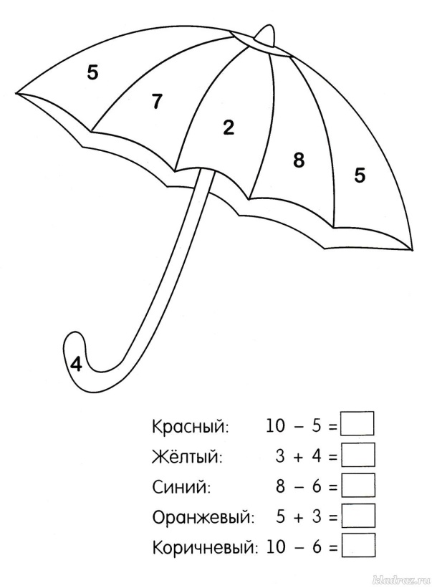

**Педагог:** Очень хорошо, справились и с заданием №2

- Устали? Давайте немного отдохнем и превратимся на время в Буратино.

**Физкультурная минутка**

Буратино потянулся

Раз нагнулся, два нагнулся

Руки в стороны развел

Видно, ключик не нашел

Чтобы ключик нам достать

Надо на носочки встать

И руками помахать.

Влево, вправо посмотреть

Подтянуться, тихо сесть!

**Педагог:** **Нас ждет задание № 3, оно сложное, требует от вас внимания, называется**

**« Сначала подумай, потом ответь!»**

1. Пять яблок было у Саши,

Одно подарил он Наташе.

Яблок сколько всего стало у него?

1. Шесть грибов нашел Вадим,

А потом еще один.

Вы ответьте на вопрос:

Сколько он грибов принес?

1. Внуку Пете добрый дед

Дал вчера пять штук конфет.

Съел одну конфетку внук.

Сколько же осталось штук?

1. Четыре кубика у Маши,

Два кубика у Даши.

Вы кубики все эти

Скорей считайте, дети.

1. «Мама купила 8 яблок, Даша съел 4 яблока. Сколько осталось яблок на тарелке?» (четыре).
2. В море плавало 6 корабликов, к ним приплыло еще 3. Сколько стало корабликов?
3. В аквариуме плавало 4 рыбки, купили еще 5 рыбок. Сколько стало рыбок?
4. В вазе было 10 яблок, 6 яблок съели. Сколько яблок осталось?
5. На грядке росло 10 морковок, 5 морковок вытащили. Сколько морковок осталось?

**Педагог: Задание № 4 называется просто «Реши и составь задачу»**

На доске 7+1=                 и 6-1=

- Давайте составим условие задачи

Какой вопрос мы можем задать? Давайте вместе решим задачу. Кто даст полный ответ на вопрос задачи? Кто может повторить всю задачу?

**Педагог:** Молодцы

**Педагог:** **Следующее задание № 5 называется «Назови цифру»**

Я буду бросать мяч, и называть цифру, Вы, бросая мяч обратно мне, называете цифру, стоящую перед этой цифрой или после неё (числа в пределах 10).

**Педагог:** Молодцы!

**Педагог:** **Смотрим следующее задание №6, «Графический диктант»**

Положите перед собой листочки, возьмите карандаши, поставьте карандаш на точку

10 клеток  вправо, 3 вверх, 4 вправо, 8 вниз, 4 влево, 3 вверх. 4 влево, 1 вниз, 1 влево, 1 вверх, 1 влево, 1 вниз, 1 влево, 1 вверх, 1 влево, 1 вниз, 1 влево,

1 вверх, 1 влево, 2 клетки вверх.

**Педагог:** Что у нас получилось? Все справились? Молодцы!

**Педагог: Посмотрите! Осталось последнее № 7 задание!**

- Ребята! Так это не задание, это?!

- (дети хором) «Золотой Ключик!»

- Мы помогли Буратино? Наверное, лиса Алиса и кот Базилио его уже отпустили, ведь мы выполнили все задания, и нашли «Золотой Ключик».

**Рефлексия:**

Педагог: Ребята, что мы сегодня делали на занятии?

Что Вам понравилось больше всего?

Если, Вам, занятие понравилось, то выберите красный ключик, а если не очень, синий.

- Наше занятие подходит к завершению (стук в дверь)

- Ребята, подождите! Кто-то стучится к нам! Пойду, посмотрю

- Какая-то коробка. Как, Вы думаете, что это?

- Посылка?! А что в ней?

Давайте посмотрим! (открываю)

Письмо №2 (читаю)

Дорогие друзья! Спасибо Вам за помощь. Лиса Алиса и Кот Базилио отпустили меня. И сейчас я иду к Мальвине. Буду её слушаться и старательно учиться. А для Вас у меня подарки (медальки за стремление к знаниям).

До свидания.

Ваш Буратино.